京汉新城社区委员会学习记录
时间 | 2026年4月11日 | 地点 | 社区
主题 | 学习《习近平谈治国理政》第五卷“进一步全面深化改革”
参加人员 | 社区党员及干部
主持人 | 汪洋 | 记录人 | 苏哲
摘 要
为深刻领会习近平总书记关于全面深化改革的重要论述，增强基层推动改革、服务发展的自觉性和能力，京汉新城社区党委于2026年4月11日组织专题学习《习近平谈治国理政》第五卷中“进一步全面深化改革”相关篇目。
学习会由社区党委书记汪洋同志主持。汪洋同志首先领学了“改革只有进行时，没有完成时”“处理好改革、发展、稳定的关系”等重要论述，并结合社区实际阐释了全面深化改革在基层的实践要求。她指出，社区虽小，但也是改革落地的“最后一公里”，要在优化便民服务流程、创新网格治理模式、激发辖区企业活力等方面勇于探索，以“微改革”推动“大变化”。她特别强调，要坚持以制度建设为主线，不断完善社区议事协商、居民诉求快速响应等机制，让改革成果更多更公平惠及全体居民。
交流讨论中，社区干部代表分享了简化办事流程、推行“一窗受理”的初步设想。辖区商户代表发言表示，深化改革优化营商环境对小微商家是重大利好，希望能与社区共建“便民服务商圈”，实现双赢。老党员代表则提醒，改革要注重倾听群众意见，不能为了改而改，必须把居民满意度作为检验标准。大家还就如何用改革思维破解停车难、充电难等社区治理痛点展开了热烈讨论。
大家一致认为，此次学习深化了对“全面深化改革”基层实践路径的认识。下一步，社区党委将梳理居民和企业反映的“堵点”问题，试点推行“社区微改革”项目清单，包括优化证明开具流程、搭建邻里互助积分平台等，以实际行动践行习近平总书记关于深化改革的重要指示精神，为建设更加高效、便捷、温暖的社区治理体系贡献力量。
图一 大家认真学习中
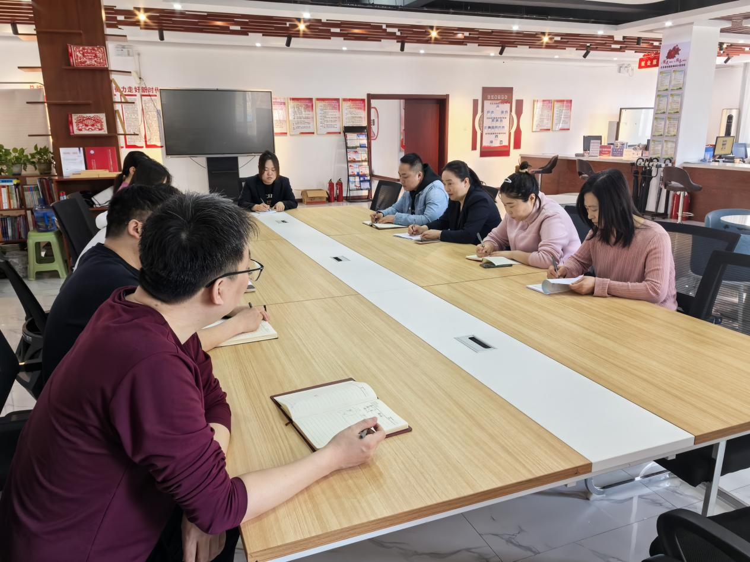
图二 大家认真学习中
